研究生选课
操作手册

- 选课系统登录
- 研究生系统选课登陆：
http://yjsxk.xmu.edu.cn/yjsxkapp/sys/xsxkapp/index.html
注：推荐使用谷歌浏览器，也可用360安全浏览器极速模式，360极速浏览器极速模式。存在界面无法加载或信息展现不及时的情况，请清除浏览器缓存后重新登录；若初始密码进行过修改，请使用修改后密码登陆。
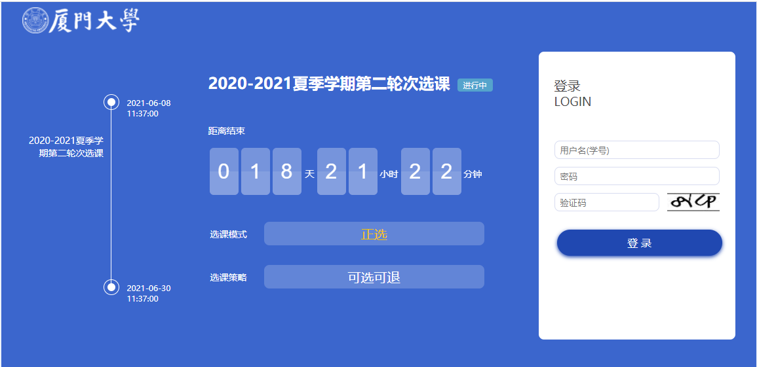
2. 页面信息说明:
A :操作手册：用来说明选课的操作步骤。
B：通知公告：学校发布的选课通知公告信息。
C：常见问题：汇总了选课中学生们遇到的常见问题，可供学生查看。
D：咨询方式：研究生选课过程中遇到不可解决问题或者疑问可通过该处提供的咨询信息进行咨询。
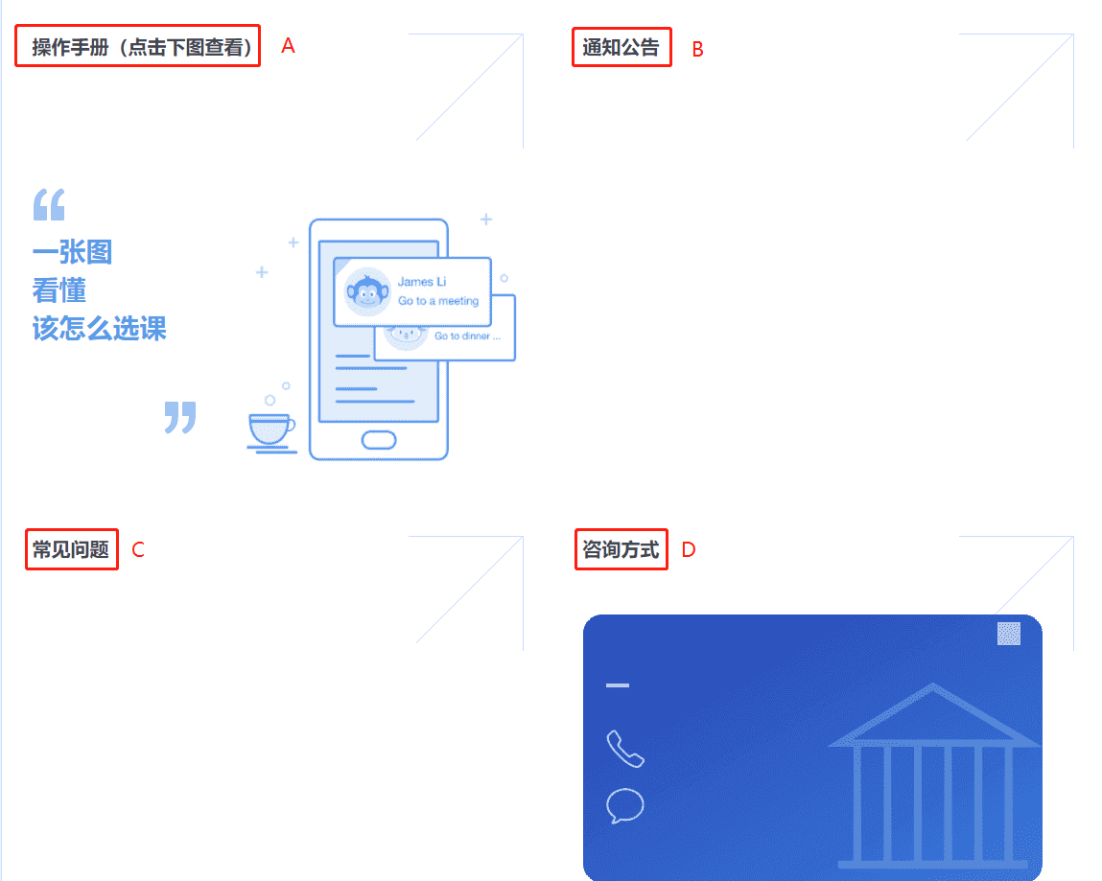

- 学生选课
注意：学生选课是基于个人培养方案内课程进行选课。
1.点击“我的选课”，进入选课页面。
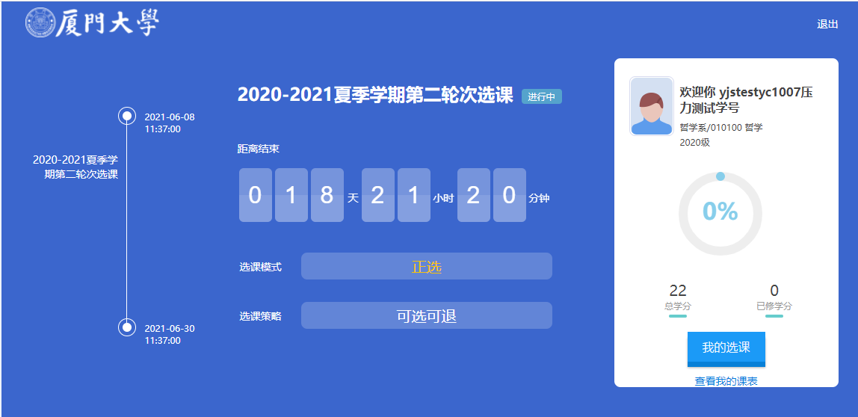

2.方案内选课，点击，确认选择，选课成功。
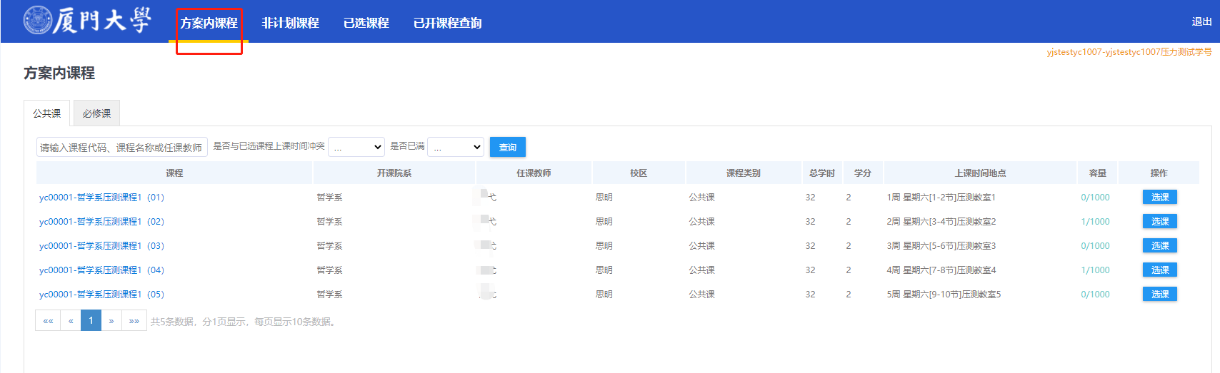
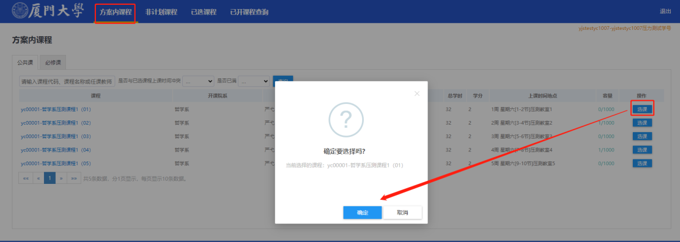

3.其他可选课程选课，该页面显示的课程为参加公选的所有课程，学生可以通过该页面选择自己的选修课。
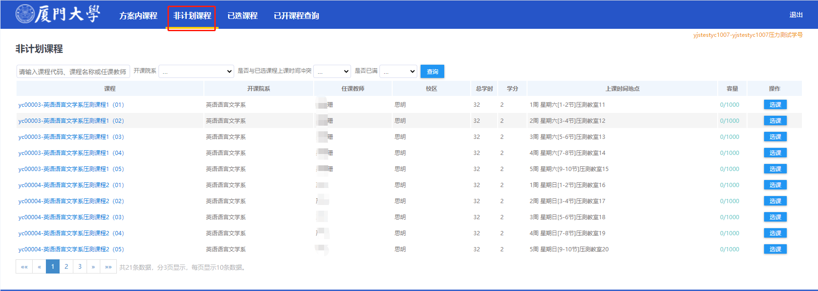

4.已选课程中查看已经选到的课程教学班，同时在该页面可以对已选的课程进行退选。
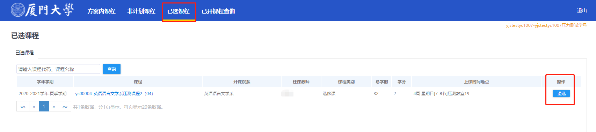

5.已开课程查询，以及选课资格条件的校验。
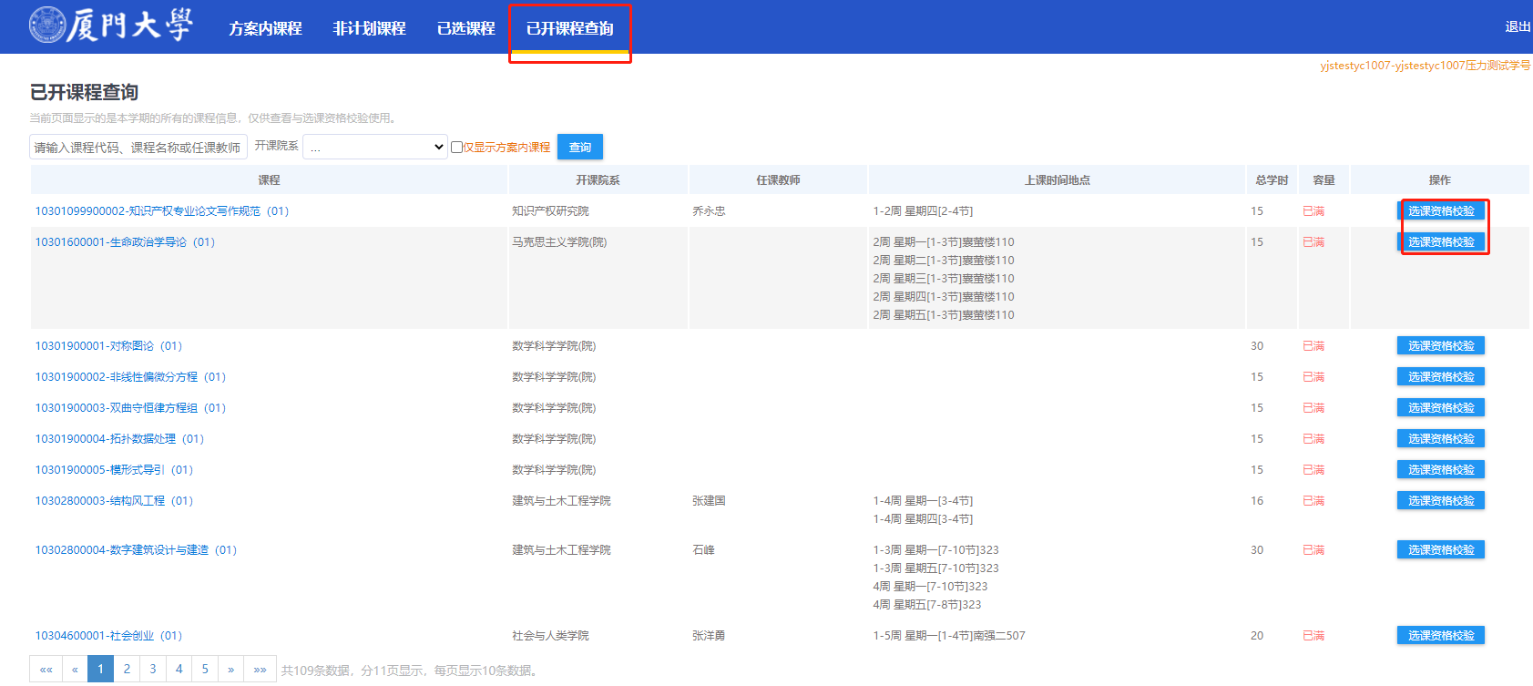

- 导航功能
点击屏幕右侧图标，可以回到主页，可以查看我的课表以及退课日志。
